上中医团委发【2013】58号


关于做好2013年共青团基本信息
统计工作的通知

各附属医院团委、学院团委（团总支）、直属团支部：
按照团中央、团市委关于切实做好共青团基本信息统计工作的要求，为科学、准确、及时、高效地完成2013年上海中医药大学共青团基本信息统计工作，按照《关于做好2013年度共青团基本信息采集统计工作的通知》（沪团委组〔2013〕20号）有关工作要求，现将有关事宜通知如下：

一、工作目标
使用“上海市共青团基本信息管理系统”（http://organization.shyouth.net，以下简称“信息管理系统”），按照时间节点，保质保量完成2013年上海市共青团基本信息统计工作。
二、工作安排
各附属医院团委、学院团委（团总支）、直属团支部按照如下工作安排落实统计工作。
1、熟悉系统
认真学习《上海市共青团基本信息管理系统基本信息录入维护用户手册》，全面熟悉系统，有问题及时同校团委联系。
2、调整代码
各级团组织需使用系统指定的账号登陆系统对本级团干部、团员进行信息录入。若下级团组织归属关系发生变化（新成立、撤销、划转、合并等），则应对账号由上一级团组织在系统中作出相应调整，上级团组织要明确以下各级团组织统计汇总关系，做到不重复、不遗漏。
3、及时部署
（1）以会议、培训等形式迅速自上而下地部署、培训到基层团支部；
（2）在2012年统计的数据基础上，指导并布置下属各级团组织按照相关要求和录入维护标准，根据实际情况进行信息录入、更新与补充（各级团组织可同时录入信息），摸清2013年度本地区、本单位各级团组织、团干部和团员的基本信息，所填数据截止到2013年12月31日。
4、分时录入
因系统数据库庞大，为尽可能提高数据录入效率，请各级团组织原则上在12月23-27日9:00-18:00时间段内更新数据。
- 校核数据（2014年1月3日之前）。
- 认真校核基层上报的数据，对数据的准确性进行全面掌控。督促各级团组织按时完成数据录入、更新及补充工作。
三、工作要求
1、高度重视、加强指导。本次统计工作时间紧，任务重，要求高，必须高度重视。各附属医院团委、学院团委（团总支）、直属团支部要按照分级管理、分层培训的原则，层层督促工作进度，加强技术指导，上级团组织要保证所有下级团组织数据录入工作的开展落实，切实加强监督引导。下级各基层团组织要按照时间节点顺推进行工作布置与培训，按照时间节点倒推完成统计与数据录入工作，确保按照时间要求，保质保量地完成统计工作。
2、规范程序、确保安全。各级团组织要建立规范的安全保密制度，安排专人负责账号及密码使用，管理要严格。
3、严格把关，保证质量。基层团组织直接负责采集各类一手信息，承担着整个数据采集过程的绝大部分工作，要严格依据信息录入维护标准，认真做好信息的采集、更新、审核工作，确保信息的准确与完整。

联系人 陈正芹 51322085
王 丹 18817386117
附件1：“共青团基本信息数据采集系统”上海中医药大学团组织代码表
附件2：《上海共青团基本信息管理系统基本信息录入维护用户手册》
注：本通知及《用户手册》电子版可至团市委组织部（http://www.shyouth.net/html/zuzhibu/tjzlk_xgxz/List/list_0.htm）“最新公告”栏下载。

共青团上海中医药大学委员会
2013年12月23日

附件1：“共青团基本信息数据采集系统”上海中医药大学团组织代码表

团组织名称 | 团组织代码
研究生院团委 | 000.009.050.022.001
基础医学院团委 | 000.009.050.022.002
中药学院团委 | 000.009.050.022.003
针推学院团委 | 000.009.050.022.004
护理学院团委 | 000.009.050.022.005
医技学院团委 | 000.009.050.022.006
社科部团总支 | 000.009.050.022.007
体育部团总支 | 000.009.050.022.008
市中医临床医学院团委 | 000.009.050.022.010
普陀临床医学院团委 | 000.009.050.022.011
普陀区中心医院团委 | 000.009.050.022.013
市中医医院团委 | 000.009.050.022.014
曙光医院团委 | 000.009.050.022.015
龙华医院团委 | 000.009.050.022.016
岳阳中西医结合医院团委 | 000.009.050.022.017
图书信息中心团支部 | 000.009.050.022.018
出版社团支部 | 000.009.050.022.019
博物馆团支部 | 000.009.050.022.020
科教实验中心团支部 | 000.009.050.022.021
康复学院团委 | 000.009.050.022.023
注：请上述团组织在2012年的基础上为所属的下一级团组织调整原有编码，编制新编码，每3位为一层，每一层表示一级团组织，如基础医学院某团支部，可编为“000.009.050.022.002.***”依次排序。

附件2：《上海共青团基本信息管理系统基本信息录入维护用户手册》

上海共青团基本信息管理系统
用户手册

2013年12月

目 录
第一章 “上海共青团基本信息管理系统”基本情况、运行流程、登录用户名编制及管理规则 1
1、基本情况 1
2、运行流程 1
3、系统登录用户名编制及管理规则 2
4、“上海共青团基本信息管理系统”操作流程 2
4.1基层团支部工作流程及说明 2
4.2上级各团组织工作流程及说明 3
第二章、“上海共青团基本信息管理系统”信息录入维护标准 5
1、团组织信息录入维护标准 5
1.1组织基本信息 5
1.2组织详细信息 7
2、团干部信息录入维护标准 8
3、团员信息录入维护标准（同团干部信息相同字段不再重复列出） 9
第三章、“上海共青团基本信息管理系统”常见问题解答 11
1、系统使用的基础性问题 11
1.1系统使用过程中遇到问题和疑惑怎么办？ 11
1.2从哪里能够登录系统并下载本用户手册？ 11
1.3为什么要使用数据采集模板？ 11
1.4上级团组织能通过数据采集模板导入团组织信息吗？ 11
1.5为什么看不到“团员管理”选项卡，导入数据时提示“无法导入团员信息”？ 11
2、关于年统工作的安排 11
2.1对2013年团内统计工作的时间有什么要求？ 11
2.2系统安全如何保障？ 12
2.3各类统计数据应以哪个时间点的数据为准？ 12
2.4对于国家安全部门等具有保密性质单位的团组织，如何进行统计？ 12
3、关于用户名和组织机构代码 12
3.1作为上级团组织，怎样给下级组织分配用户名，怎样编码？ 12
4、关于团组织管理 12
4.1在填写各信息项时，对相关概念不明确怎么办？ 12
4.2乡、镇等团委的所属行业类别是什么？ 13
4.3行政编制数、事业编制数是什么概念？实际配备数又怎么界定？ 13
4.4 “团委班子实际配备数”统计时需要统计巡视员、调研员等非领导职务吗？ 13
4.5一级团组织信息中的“直属单位数”是什么概念，是团组织下辖团组织数吗？ 13
4.6团组织管理中填写的“团员数”和团员列表中的团员人数必须一致吗？ 13
4.7 “团员数”的概念应如何界定？ 14
4.8 “14-28周岁青年数”包括“团员数”吗？ 14
4.9 14-28周岁的范围到底如何界定？ 14
4.10如果某单位团组织只有组织建制和28周岁以上的团干部，但是已无团员和28周岁以下青年，这种情况应如何处理？ 14
4.11乡镇一级如何界定“已建团单位数”？ 14
4.12如果下级团组织中存在多重覆盖应怎么处理？ 15
5、关于团干部、团员管理 15
5.1是否所有项目都为必填项？ 15
5.2统计过程中，要统计哪些团干部信息？班级团支部的干部也要统计吗？ 15
5.3如果一名团干部同时在多个团组织任职怎么办，多个团组织都要录入该干部信息吗？ 15
5.4哪些团干部需要在团员列表中重复录入？ 16
5.5团的领导机关干部信息应在哪里录入，能作为领导机关团委的干部录入吗？ 16
5.6团委下属事业单位、各类青年工作委员会的人员需要作为团干部进行统计吗？ 16
5.7专职、兼职团干部如何区分？ 16
5.8如何处理流动团员的问题？ 16
5.9如果某些团员或团干部姓名中有生僻字，系统无法显示，该如何处理？ 17
5.10团员没有身份证号码怎么办，能否不统计或者不录入身份证？ 17
5.11有的团员目前年龄未满14周岁，系统无法录入怎么办？ 17
5.12有的团员的户籍不在中国大陆，无法录入身份证号码怎么办？ 17
5.13学历是指已经取得的学历吗，初中学生团员学历应该填什么？ 17
5.14如果团员、团干部的民族成分不属于56个民族怎么办？ 17
6、关于数据交换 17
6.1团员、团干部逐个录入太麻烦，怎样提高工作效率？ 17
6.2使用信息采集模板电子表格要注意什么？ 18
6.3信息采集模板电子表格中为何没有性别、年龄？ 18
6.4导入Excel文件时，能使用在团员或团干部管理模块中导出的Excel文件吗？ 18
6.5为什么一定要在新增或修改数据后进行“上报数据” 18
第四章 操作简介 19
1、登陆系统 19
2、数据维护 20
2.1查询团组织 20
2.2上报团组织信息 20
2.3新增团组织信息 21
2.4新增组织奖惩 21
2.5查看组织奖惩 22
2.6修改团干部信息 22
2.7新增团干部信息 23
2.8查询团干部信息 24
2.9导出团干部信息 25
2.10修改团员信息 25
2.11新增团员信息 26
2.12查询团员信息 27
2.13导出团员信息 28
3、数据导入 28
4、全库人员查询 28
5、历年团组织信息查询 29
附：市属团组织代码 30

第一章 “上海共青团基本信息管理系统”基本情况、运行流程、登录用户名编制及管理规则

1、基本情况
“上海共青团基本信息管理系统”（以下简称“系统”）是对全市团组织、团干部和团员基本信息进行统一管理的系统，是上海共青团组织的基础数据库，也是团上海市委与团中央“共青团基本信息管理系统”进行统计数据交互的平台。通过相应账号登录系统可对本级及以下各级团组织、团干部和团员情况进行维护、查询和分析。通过系统，各级团组织可实现对本级团组织、团干部和团员信息的采集，也可对本级及下级团组织、团干部和团员信息进行管理。
系统在可实现原“共青团基本信息管理系统基本功能”的同时，通过统一平台和互联网传输，有效降低基层填报和传输数据的难度，增强了工作的有效性，加大了管理力度。

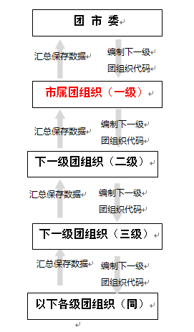
2、运行流程
各级团组织通过该系统对团组织、团干部和团员基本信息进行采集，采集完毕后，通过自下而上（先下级后上级）的方式对采集到的数据信息汇总保存，直到最终市属团组织汇总保存完成为止（图1所示）。

图1 “上海共青团基本信息管理系统”运行流程示意图

3、系统登录用户名编制及管理规则
各级团组织在系统中以团组织代码作为唯一的用户名。
系统用户管理采用为“一级仅管理下一级”的模式，各级团组织可通过“新增下一级团组织”选项栏，新增下一级团组织，下一级团组织用户名新增后即可使用。

4、“上海共青团基本信息管理系统”操作流程

4.1基层团支部工作流程及说明
1、通过用户名和密码登陆系统。
2、工作区域，第一次登陆网页右上角修改密码，每次操作完成以后要注销登陆。
3、进行数据维护（选项栏）
1）团组织管理（选项卡）
第一次登陆，必须点击“修改”，填写团组织联系信息，修改或新增团组织基本信息，选择“加载字段解释”可通过鼠标滑过填写框了解填写规则；通过“新增组织奖惩”记录本级团组织受奖惩情况。同时，通过“团员数据信息”、“团组织奖励信息”和“团组织惩罚信息”查询已录入数据的情况。
2）团干部管理（选项卡）
通过团干部管理选项卡进行团干部的新增、查询和导出。
团干部转岗或离开本单位要及时删除该团干部信息，方法为在“团干部管理”选项卡中点击该团干部的姓名，再点击“删除”。
在今后的工作中，必须及时维护更新数据，将新增的团干部信息及时添加到系统中。
3）团员管理（选项卡）
通过团员管理选项卡进行团员青年的新增、查询、导出和删除与团干部相同，但团员超龄离团系统会自动过滤，不用人工操作。
4、数据导入（选项栏）
新增团干部和团员数量较多的，可通过“数据导入”批量完成。
- 下载“采集模板”文件，根据文件内要求
团干部和团员信息中红色为必填项目，非必填项也要尽量填写完整；
团组织汇总数据中所有选项必须填写；
在模板中填写数据需要注意格式要求。
- 导入填写好的“采集模板”文件
必须选择填报年度（以自然年为准），必须选择填报的团组织（一般为本级团组织）。
不得改变“采集模板”文件名和文件中表格和数据列的顺序。
可覆盖或增量导入。
5、汇总上报数据
在所有数据更新完成后，必须到“数据维护”选项栏—“团组织管理”选项卡中，点击“上报数据”确认填报数据无误后，点击“上报数据”。年度统计工作至此完成。

4.2上级各团组织工作流程及说明
- 与基层团支部工作流程相同的在此不再赘述。
- 上级团组织与基层团支部流程中不同点：
- 在“数据导入”的“采集模板”文件中，上级团组织只要填写“团干部信息”表，其他两张表必须由基层团支部填写。
- 汇总上报数据过程中，在点击“下级数据上报情况”时，系统会提示有哪些下级团组织还未汇总上报数据；如确实发现下级团组织汇总上报数据有误，可通过“团组织管理”选项卡，点击“修改”，对“所辖范围建团信息”、“下辖团组织信息”和“团员数信息”三张选项卡的相关数据进行修改，必须填写修改原因，最后点击“保存”。
- 为了保证向上级团组织上报数据时，保证数据的准确性，必须进行“查询重复数据”和“去除重复数据”工作，在“团组织管理”选项卡中，点击“修改”，随后点击“查重”进入“查重”功能选框，依次点击“查询重复人员”和“去除重复人员”完成本项工作。
3、汇总上报数据
在所有数据更新、修改、查重等工作完成后，必须到“数据维护”选项栏—“团组织管理”选项卡中，点击“上报数据”确认填报数据无误后，最后点击“上报数据”。年度统计工作至此完成。
- 统计分析功能的实现
与基层团组织不同的是，“全库人员查询功能”可查询自本级团组织向下各级团组织团干部和团员的信息。如果上级团组织需要掌握本级团组织团干部的信息，可选择使用“团干部管理”中的“查询”和“导出”功能。

第二章、“上海共青团基本信息管理系统”信息录入维护标准
以下所有信息录入标准为“上海共青团基本信息管理系统”中所有需填写字段的维护标准解释，各级团组织因组织层级不同，能够看到的字段可能会有所不同。

1、团组织信息录入维护标准

1.1组织基本信息
【团组织机构代码】该团组织被赋予的代码，为层次型结构编码，每3位为一层，每一层表示一级团组织，每个团组织编码由上一级团组织编定（一级、二级团组织代码由系统根据团中央要求分配）。
【团组织简称】录入该团组织规范简称，不多于25个汉字。对于本市团的地方组织（团区、县委），其简称为“团××区/县委”；对于本市其他各级各类团组织，其简称为“单位规范简称+团委/团工委/团总支/团支部”。
【团组织名称】录入该团组织全称，不多于50个汉字。对于本市团的地方组织（团区、县委），其名称为“共青团上海市××区委员会”或“共青团崇明县委员会”；对于本市其他各级各类团组织，其名称为“共青团+单位规范全称（以公章为准）+委员会/工作委员会/总支部委员会/支部委员会”。
【组织类别】选择该团组织的类别，包括团委、团工委、团总支、团支部（联合团支部）。
【单位所属行业类别】选择该团组织所在单位（辖区）的所属行业类别，法人单位和非法人单位都须填写，非法人单位的“所属行业类别”随其上一级法人单位填写。
“党政机关”指中国共产党的各级组织、部门、机关和各级人民政府及其所属的部门、机关以及其他民主党派、社会团体、部分被授有一定行政权力的事业单位。
“事业单位（不含公立学校）”指为了社会公益目的，由国家机关举办或者其他组织利用国有资产举办的，从事科技、文化、卫生等活动的社会服务组织。具体包括各级党组织、国家机关、社会团体、民主党派机关、使用财政性经费的社团及国有企业举办或其他组织利用国有资产举办的事业单位，以及依照法律或有关规定由各级登记管理机关登记的其他事业单位和上述事业单位举办的下属事业单位。
“公立学校”指由国家机关举办或者其他组织利用国有资产举办的，从事各类高等教育、基础教育、职业教育、特殊教育及其他教育的组织机构。
“国有经济控制企业”指资产归国家全部所有或控制，从事生产、流通与服务等经济活动的营利性组织。
“集体经济控制企业”指资产归公民集体全部所有或控制，从事生产、流通与服务等经济活动的营利性组织。
“非公有经济控制企业”指资产归我国内地公民私人所有或归外商、港澳台商全部所有或控制，从事生产、流通与服务等经济活动的营利性组织。
“新社会组织（不含民办学校）”指相对于政党、政府等传统组织形态之外的各类民间性的社会组织，主要包括社会团体、基金会、民办非企业单位（不含民办学校）、社会中介组织以及社区活动团队。其中（1）社会团体指按照《社会团体登记管理条例》的规定，由中国公民自愿组成，为实现会员共同意愿，按照其章程开展活动的非营利性社会组织，包括学术性社团、行业性社团、专业性社团和联合性社团。不包括工会、共青团、妇联、文联、科协、侨联、作协、法学会、对外友协、残联、工商联、中国红十字会等。（2）基金会指按照《基金会管理条例》的规定，利用自然人、法人或者其他组织捐赠的财产，以从事社会公益事业为目的，依法成立的非营利性社会组织。（3）民办非企业单位指按照《民办非企业单位登记管理暂行条例》，由企业、事业单位、社会团体和其他社会力量以及公民个人，在地方政府民政部门登记注册，领取了登记证书，利用非国有资产举办的，从事非盈利性社会服务活动的社会组织。（4）社会中介组织指介于政府、企业、社会团体及其个人相互之间，从事协调、评价、联系等专业性服务活动的社会组织。（5）社区活动团队指以社区群众为主，因文化知识、兴趣爱好、强身健体等不同需求而自发组织起来的，没有经过社团管理部门登记，但在街道社区有关部门备案的群众性组织。
“民办学校”指国家机构以外的社会组织或者个人利用非国家财政性经费面向社会依法举办的，从事各类高等教育、基础教育、职业教育、特殊教育及其他教育的组织机构。
“军队、武警”指隶属中国人民解放军、中国人民武装警察部队、民兵等国家武装力量序列的各类组织。
“城市社区（居委会）”指城市街道、镇、乡、苏木在非农业人口的居住地区设立的居民委员会辖区。包括经过社区体制改革后作了规模调整的居民委员会辖区。
“建制村（农村社区）”指城市街道、镇、乡、苏木以及其他（如国有农场）在农业人口居住地区设立的村民委员会辖区和农村社区辖区。
“其他”指不在上述之列的其他类型组织。
【本级团组织行政编制数】指由编制管理部门确定的本级团组织行政编制人员定额。
【行政编制实际配备数】指本级团组织根据行政编制配额，实际配备的占行政编制人员数量。
【本级团组织事业编制数】指编制管理部门确定的本级团组织事业编制人员定额。
【事业编制实际配备数】指本级团组织根据事业编制配额，实际配备的占事业编制人员数量。
【本级团组织班子职数】指编制管理部门确定的本级团委领导班子职位定额。
【团委班子实际配备数】指本级团委根据班子职数，实际配备的班子人员数量。
【直属单位数】指直属本级团委管理的企事业单位、社团的数量。
【当年本机关财政拨付工作经费（元）】指财政部门为本级团委机关拨付的年度工作经费数额。

1.2组织详细信息
【所辖范围建团信息】由团的各级领导机关、乡镇（街道）团委（团工委）填写。包括本级团组织所辖地区或系统内，各类单位应建团、已建团、团员数、14-28周岁青年数信息。其中“应建团单位数”是指在所辖地区或系统范围内，符合建团条件（团员3人以上）的单位数量；“14-28周岁青年”包含该年龄段的团员。
【下辖团组织信息】指根据组织隶属关系，本级团组织以下的各级、各类团组织数量，以及这些团组织的行政编制、事业编制、班子职数汇总信息。
【团员数据信息】指本级团组织及以下的各级团组织的团员有关数据信息。其中“申请入党团员数”指截止本年底已经提交入党申请书的团员数量；“团员入党数”指本年度发展入党的团员数量；“经推优入党团员数”指本年度发展入党的团员中，经由团组织按照一定程序向党组织推荐的数量；“保留团籍的党员数”指已经成为党员，但仍保留团籍的团员数量；“超龄离团团员数”指本年度内因超过28周岁而离团的团员数量；“流出团员数”指由于就业或居住地变化等原因，在较长时间内无法正常参加正式组织关系所在团组织活动的团员数量；“流入团员数”指由于就业或居住地变化等原因，未将正式组织关系转入就业或居住地团组织，但参加就业或居住地团组织活动的团员数量。

2、团干部信息录入维护标准
【姓名】录入在公安户籍管理部门登记注册的、正在使用的姓名全称，用字要固定，不能用同音字代替。
【姓名简拼】姓名拼音的首字母，录入姓名后自动生成。
【身份证号】录入在公安户籍管理部门登记注册的身份证号码。
【性别】选择性别，录入身份证号后可自动生成。
【民族】选择其归属的、国家认可的、在公安户籍管理部门登记注册的民族。
【出生日期】录入在公安户籍管理部门登记注册的、在人事档案中记载的并经组织、干部、人事部门确认的出生年月日，按公历录入，采用“年月日”格式，8位数字连写，如“19811120”，表示1981年11月20日，录入身份证号后可自动生成。
【年龄】填表时年龄，按周岁计算，录入身份证号后可自动生成。
【是否专职团干部】选择该团干部是否专职团干部。专职团干部指该干部所占编制为本级团组织编制，且实际工作中主要从事团的工作。
【政治面貌】选择该团干部的政治面貌，包括中共党员、中共预备党员、共青团员，年龄超过28周岁且不是党员的团干部选择共青团员。
【是否同级党委（支部）成员】选择该团干部是否担任同级党委（支部）的党委（支部）委员、候补委员。
【职务级别】选择该团干部现任职务的级别，包括局级及以上、处级、科级、科级以下。
【团内现任职务】选择该团干部在同级团的委员会内的现任职务。
【任现职年月】录入由具有法定管理权限的机关签发的文件确定的该团干部任现职日期或由会议决定该团干部任现职的日期，按公历录入，采用“年月”格式，6位数字连写，如“200611”，表示2006年11月。
【任现职方式】选择该团干部任现职的方式，包括选举产生和组织任命。其中“选举产生”指通过团员大会、团员代表大会或团员代表会议投票，经多数通过后确定干部任职的方式；“组织任命”指组织人事部门按照干部管理权限规定，通过委任、考任、聘任等形式确定干部任职的方式。
【全日制学历】选择在国家认可的国内外各类教育机构接受全日制正式教育并取得学历证书的学习经历名称，以已取得的学历证书为凭证填写，正在攻读的学历不填写。
【全日制学校】选择为其颁发全日制教育学历证书的教育机构名称。
【在职教育学历】选择在国家认可的国内外各类教育机构接受在职教育并取得学历证书的学习经历名称，以已取得的学历证书为凭证填写，正在攻读的学历不填写。
【在职教育学校】选择获得在职教育学历的教育机构名称。
【固定电话】录入固定电话，不多于50位半角字符。
【移动电话】录入移动电话，不多于11位半角数字。
【电子邮箱】录入电子邮箱，按电子邮箱标准格式填写。

3、团员信息录入维护标准（同团干部信息相同字段不再重复列出）
【政治面貌】选择该团员的政治面貌，包括中共党员、中共预备党员、共青团员，已经入党的团员选择中共党员或中共预备党员。
【入党年月】录入按党章规定该团员入党的日期，按公历录入，采用“年月”格式，6位数字连写，如“200611”，表示2006年11月。
【入团年月】录入按团章规定该团员入团的日期（支部大会通过之日起），按公历录入，采用“年月”格式，6位数字连写，如“200611”，表示2006年11月。
【团员所在领域】选择该团员主要从业领域，学生团员选择“学校”，无业人员或从业领域不在候选范围之内的选择“其他”。
【是否在本县区从业】选择该团员是否主要在正式组织关系所在团组织所处县区范围内从业。

第三章、“上海共青团基本信息管理系统”常见问题解答

1、系统使用的基础性问题

1.1系统使用过程中遇到问题和疑惑怎么办？
答：首先要认真地阅读本用户手册、信息录入维护标准和本常见问题解答，如仍无法解决，再逐级向上级团组织询问。

1.2从哪里能够登录系统并下载本用户手册？
答：系统登录域名organization.shyouth.net，也可直接通过上海共青团主页banner链接登录；本用户手册请至上海共青团“最新公告”栏《关于做好2013年共青团基本信息统计工作的通知》内附件下载。

1.3为什么要使用数据采集模板？
答：为方便开展统计，规范采集数据，建议基层团支部使用模板导入团员、团干部具体信息，采集模板下载位于“数据导入”选项栏中。

1.4上级团组织能通过数据采集模板导入团组织信息吗？
答：不能。数据采集模板只能导入各团支部团员、团干部的个人具体信息，以及基层团支部的一些相关信息。

1.5为什么看不到“团员管理”选项卡，导入数据时提示“无法导入团员信息”？
答：各级团组织必须充分明确组织树形结构，团员必须落在团支部，上级团组织对本级和下级团组织团干部进行管理，团支部对本级团干部和团员进行管理。

2、关于年统工作的安排

2.1对2013年团内统计工作的时间有什么要求？
答：本次统计时间紧，任务重，要求高。团各区、县委，各市级团工委，各局（公司）、大专院校团委和市属单位团组织，请务必于2014年1月10日前在督促所有下级团组织汇总上报并保存数据，并确保数据准确、完整。
统计工作绝大部分的工作量在基层团委和团支部。建议团各区、县委，各市级团工委，各局（公司）、大专院校团委和市属单位团组织扩大培训范围，对更基层的团组织进行直接培训部署，对本项工作减少工作层级，加快工作进度，确保按时完成工作任务。

2.2系统安全如何保障？
答：团内统计工作涉及全团组织、团干部、团员等重要信息，一旦泄露将引起严重不良后果，必须高度重视相关信息的保密工作。各市属团组织登录的用户名和密码知晓范围必须严控，如发生泄密情况，团市委可通过系统使用痕迹追查泄密情况，因用户名和密码使用不当而产生的后果自行承担。

2.3各类统计数据应以哪个时间点的数据为准？
答：本次进行的是2013年团内统计，统计信息应为截至2013年12月汇总数据截止时间时，全团的组织、团员、干部情况，除“团组织信息维护”中的“团员数据信息”内“年度发展团员数”“年度注册团员数”、“申请入党团员数”、“团员入党数”、“经推优入党团员数”、“超龄离团团员数”、“受纪律处分团员数”等项目为2013年全年汇总外，其他信息均以2013年12月汇总截止时间时的状态为准，不能以2013年度的中间状态进行统计。如某学校2013年夏季毕业离校的团员，不再由学校团组织进行统计。

2.4对于国家安全部门等具有保密性质单位的团组织，如何进行统计？
答：对于各类具有涉密性质单位的团组织（具体请询团市委组织部），可不统计具体的团员、团干部、分支团组织信息，只需统计上报团员数、团干部数、团组织数等整体数字性信息。具体信息可以通过刻盘的形式，单独上报团市委。

3、关于用户名和组织机构代码

3.1作为上级团组织，怎样给下级组织分配用户名，怎样编码？
答：各级团组织仅为下一级团组织编制用户名（新增用户名，密码均为系统默认），组织机构代码的编制按数字顺序逻辑推延。

4、关于团组织管理

4.1在填写各信息项时，对相关概念不明确怎么办？
答：建议认真阅读《“上海共青团基本信息管理系统”信息录入维护标准》，里面对各信息项的具体概念有全面、详细的阐述。在系统中我们也设置了“加载字段解释”选框，只要勾选了该选框，当鼠标滑过填写框，就会出现该填写框需填写内容的明确解释。

4.2乡、镇等团委的所属行业类别是什么？
答：根据信息录入维护标准，社区（街道）团工委、乡镇团委的行业类别选党政机关。

4.3行政编制数、事业编制数是什么概念？实际配备数又怎么界定？
答：编制是指组织机构的设置及其人员数量的定额和职务的分配，编制由各级编制部门制定，通常分为行政编制和事业编制。
对于各级团组织来说，编制数是指本级编制部门为团组织专设的人员编制定额。在填写时要注意认真加以区分，避免概念混淆，必要时要咨询相关人事、编制部门。
以某团县委为例，假设该县编制部门为团县委配备了5个行政编制，实际上有6名团干部在岗工作，其中只有4名干部占用的是团县委自身的行政编制，其他2名干部占用的不是团县委自身的编制，而团县委剩余的1个编制被县机关其他部门干部占用，则在“本级团组织行政编制数”中填“5”，在“行政编制实际配备数”中填“4”，在团县委的团干部列表中则要把6名团干部的信息全部录入。
对于村、社区、学校班级、中小企业等大量的基层团组织来说，没有为团组织专设的编制，在相关信息项内填“0”即可。

4.4 “团委班子实际配备数”统计时需要统计巡视员、调研员等非领导职务吗？
答：团的领导机关的非领导职务干部不纳入“团委班子实际配备数”的统计。

4.5一级团组织信息中的“直属单位数”是什么概念，是团组织下辖团组织数吗？
答：“直属单位数”指团的领导机关管理的企事业单位、社团的数量，如青少年宫、出版社、基金会等单位的数量，不是下辖团组织数。

4.6团组织管理中填写的“团员数”和团员列表中的团员人数必须一致吗？
答：原则上两者应该保持一致，但考虑到工作实际情况，可能会出现不一致的情况。例如，某村实际有团员数为20人，但因种种原因目前只能收集到18人的信息，有2人无法收集录入，但团组织管理中填写的“团员数”应为20，对于修改系统自动计数结果的，系统要求必须填写修改理由。

4.7 “团员数”的概念应如何界定？
答：“团员数”为本级团组织管理的团员总数，在计算时需统计普通团员、保留团籍的28周岁以下党员和28周岁以下团干部等人员，28周岁以上的团干部不纳入团员数统计。
各级团干部在理论上均应属于某一基层团支部，故：
团支部团员数=支部内团员人数（包括支部书记、副书记、委员，也包括编入本支部的上级团组织的团干部，注意，全部为28周岁以下的）
团总支、团（工）委团员数=汇总统计下级团组织上报数据的总和。

4.8 “14-28周岁青年数”包括“团员数”吗？
答：包括。例如，某乡有120名14-28周岁青年，其中有40名团员，则青年数为120，团员数为40。

4.9 14-28周岁的范围到底如何界定？
答：统计团员数和青年数时，14-28周岁的概念是14周岁（含）以上、28周岁（含）以下，具体到2013年统计，是指1985年12月31日后，1999年12月31日前出生的团员和青年数量。

4.10如果某单位团组织只有组织建制和28周岁以上的团干部，但是已无团员和28周岁以下青年，这种情况应如何处理？
答：这种团组织又称为“空壳团组织”，考虑到今后这类团组织可能还会有团员补充进来，应暂时保留其团组织建制。由于系统限制“团员数”、“14-28周岁青年数”不能为0，请暂时在上述两个信息项内填1，注明原因，然后上报信息。

4.11乡镇一级如何界定“已建团单位数”？
答：“已建团单位数”是指在所辖地区或系统范围内，已建立团组织的单位数量，这里的单位是指独立的社会组织。例如，某个学校有1个团委，10个团支部，应视为1个已建团单位，不能视为11个已建团单位。

4.12如果下级团组织中存在多重覆盖应怎么处理？
答：团员信息应由其团组织关系正式所在的团组织负责录入。
如果是居民区团支部的重复覆盖，则只录入组织信息、团干部信息，团员信息不再重复录入，由居民区团员组织关系正式所在的单位、学校团组织负责录入。
如果是高校社团团支部、楼道团支部的重复覆盖，则只录入组织信息、团干部信息，团员信息不再重复录入，由各班级团支部负责录入。
如果是网络建团、青年自组织建团，在填写组织信息、团干部的基础上，还要录入不隶属其他团组织的团员信息。
系统特别开发了“查重和去重功能”协助各级团组织进行重复数据的查询。上级团组织在汇总了下级所有团组织的数据后，必须进行“查重和去重”，然后在汇总保存数据。

5、关于团干部、团员管理

5.1是否所有项目都为必填项？
答：不是，只有系统中底色为黄色的项目和Excel信息采集模板中标红的项目为必填项，必填项如未填写则无法保存或导入。在采集过程中，非必填项也要尽可能地填写完整。

5.2统计过程中，要统计哪些团干部信息？班级团支部的干部也要统计吗？
答：在团的各级委员会中担任书记、副书记、委员职务的，在团的各级委员会的工作部门中任职的人员，都是团干部。班级团支部是一级正式组织，支部书记、支委均为团干部，需要在团干部列表中录入。团小组不是团的一级组织，本次统计中，不对团小组长信息进行录入。

5.3如果一名团干部同时在多个团组织任职怎么办，多个团组织都要录入该干部信息吗？
答：如果一名团干部同时任多个职务，则只录入相对主要的职务（书记、副书记）。例如：A同时担任总公司团委委员、分公司团委副书记、分厂团委书记，则只需要由分公司团委、分厂团委分别在各自团干部列表中录入该干部的信息，总公司团委不必重复录入。B担任总公司团委委员，不担任其他职务，则总公司团委需要在团干部列表中录入其信息。

5.4哪些团干部需要在团员列表中重复录入？
答：对于28周岁以下的团干部，既要在团干部列表中录入，也要作为团员在团员列表中录入。

5.5团的领导机关干部信息应在哪里录入，能作为领导机关团委的干部录入吗？
答：团的领导机关和领导机关的机关团委是两个不同的概念，前者是团的一级领导机关，后者是一个基层团组织，要加以认真区分。例如：团上海市委的全体机关干部信息，需要由团市委组织部在团市委一级的干部列表中录入；而团市委直属机关团委作为一个基层团组织，只需将直属机关团委的干部信息录入团干部列表，并将28周岁以下的机关干部信息录入到团员列表后汇总保存。

5.6团委下属事业单位、各类青年工作委员会的人员需要作为团干部进行统计吗？
答：不需要。各下属事业单位和青年工作委员会不属于团组织，其人员也不是团干部，不用进行统计。

5.7专职、兼职团干部如何区分？
答：专职团干部指该干部所占编制为本级团组织编制，且实际工作中主要从事团的工作。如，某乡镇团委书记兼任党委办副主任，如果该干部所占编制是乡镇团委书记编制，则为专职，否则为兼职。各类在读学生团干部均为兼职团干部。

5.8如何处理流动团员的问题？
答：对于流出地团组织来说，如果已明确某团员已经正式转接了组织关系或确实长时间失去联系，则不需再进行统计，否则要尽可能地进行统计，并在团员个人信息中注明情况；对于流入地团组织来说，如果某团员虽未正式转接组织关系，但是已经纳入本团组织的联系范围且无本地其他团组织管理，也要尽可能进行统计，并在团员个人信息中注明情况。

5.9如果某些团员或团干部姓名中有生僻字，系统无法显示，该如何处理？
答：用对应的拼音代替。

5.10团员没有身份证号码怎么办，能否不统计或者不录入身份证？
答：身份证号码是区别不同团员身份的关键信息，也是系统的必填信息项，必须要进行统计。如果部分团员没有办理身份证，要通过户口本查询其个人身份证号码。如个别团员确实没有个人身份证号码，从而导致个人信息不能通过软件录入，则需通过单独填写统计表格的方式进行统计上报。统计过程中，严禁人为编造身份证号码。

5.11有的团员目前年龄未满14周岁，系统无法录入怎么办？
答：在实际工作中，部分基层团组织存在提前发展团员的现象，本次统计工作中，严格按照团章的规定执行，只统计年满14周岁的团员，对于低于14周岁的团员不予统计。

5.12有的团员的户籍不在中国大陆，无法录入身份证号码怎么办？
答：按相关规定，此类团员不予统计。

5.13学历是指已经取得的学历吗，初中学生团员学历应该填什么？
答：根据信息录入维护标准，学历一栏以已取得的学历证书为凭证填写，正在攻读的学历不填写。所以，初中团员的学历应该选“小学”。

5.14如果团员、团干部的民族成分不属于56个民族怎么办？
答：在部分地区，由于各种原因，存在国家认定的56个民族之外的其他“民族”，如穿青族、登人等，对此，可以在填写信息时选择“汉族”，然后在备注项中注明。

6、关于数据交换

6.1团员、团干部逐个录入太麻烦，怎样提高工作效率？
答：可以使用系统内提供下载的共青团基层组织团员基本信息采集模板进行录入，这样能够方便地将工作中原有的各类电子数据进行加工，然后通过“数据导入”选项栏导入到系统中，可大大提高工作效率。

6.2使用信息采集模板电子表格要注意什么？
答：一要注意内部标红色的信息项均为必填，不能空缺；二要注意不能对电子表格原有格式做任何修改，要严格按照表格格式录入，各种身份信息必须符合模板内可供选择的正式说法（如“党员应为中共党员或中共预备党员，博士为博士研究生”等），否则无法导入；三是要注意导入时要选择导入对应的团支部下面，不要导入到别的团组织或者上级团组织；四是要注意采集模板只能导入团员、团干部个人信息，导入后还要对相应的团组织信息进行填写。

6.3信息采集模板电子表格中为何没有性别、年龄？
答：性别、年龄可根据身份证号码自动生成，为降低工作量，不再单独填写。

6.4导入Excel文件时，能使用在团员或团干部管理模块中导出的Excel文件吗？
答：不能。团员或团干部管理模块中导出的Excel文件主要是方便各级团组织浏览团员、团干部信息，制作花名册，其格式和信息采集模板不同，不能用于导入。

6.5为什么一定要在新增或修改数据后进行“上报数据”
答：系统统计数据是自下而上的，只有这样才算完成了数据自下而上的汇总，否则只有在本级团组织的界面中才能看到数据已做更新，而在上级团组织看来，下级团组织并未做任何数据更新。

第四章 操作简介

1、登陆系统
使用浏览器（建议使用IE浏览器）访问：http://organization.shyouth.net ，录入用户名（用户名为组织代码）和密码。
登陆成功后，可以看到系统首页。系统首页分三列，左侧为功能菜单，第二列为组织树（用户可见本级及下几个层次团组织），第三列为信息录入、维护、管理界面。
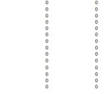
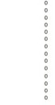
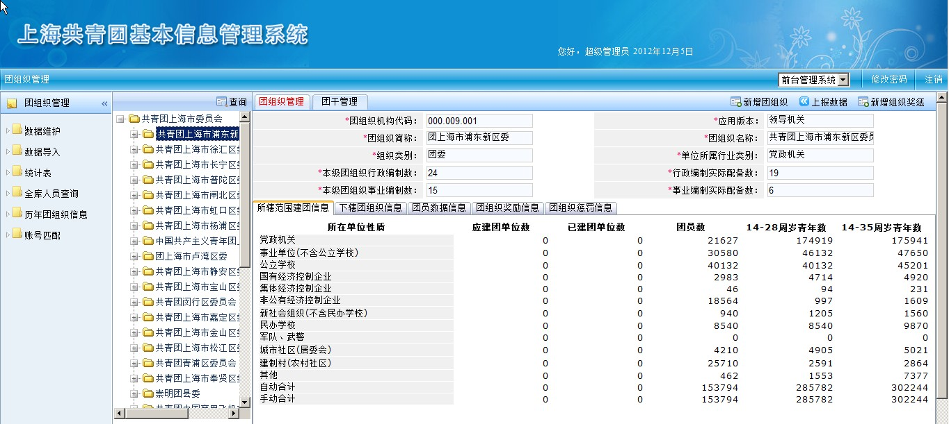

2、数据维护

2.1查询团组织
在首页面上有“查询”功能，可以直接定位到组织机构上。
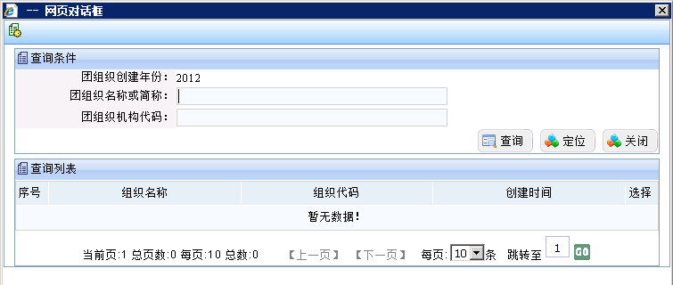

2.2上报团组织信息
在首页上点击按钮，可将组织数据上报到上一级团组织。
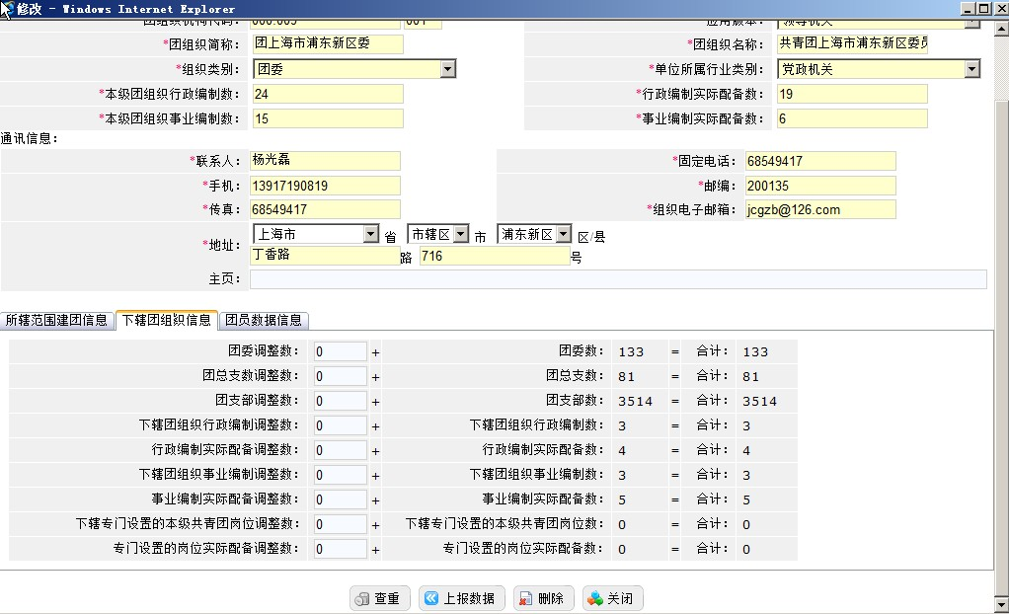

注意：打“*”号的是必填项。
在修改内容修改完后，单击按钮，对重复数据进行检查，“去除重复人员”
功能仅在汇总数字上对重复数据进行剔除，不会删除具体信息。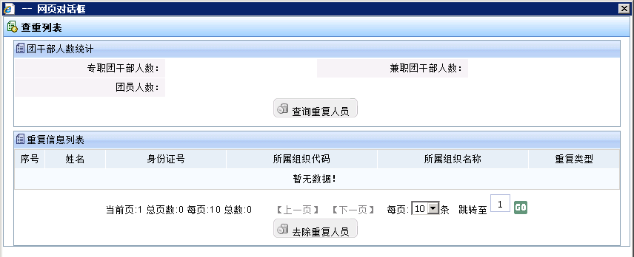
点击，即可完成信息的上报。

2.3新增团组织信息
点击首页上的按钮，可以新增下一级（仅下一级）团组织。
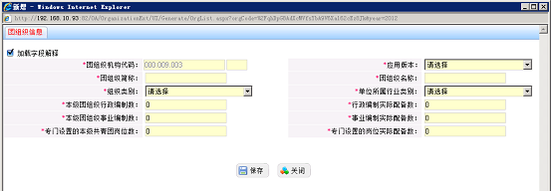
图1—1-1-2
注意：1.底色为黄色的是必填项。
2.勾选加载字段解释复选框，当鼠标放在文本框上时，给出字段说明。

2.4新增组织奖惩
在首页面上点击按钮，可新增团组织的奖惩信息。
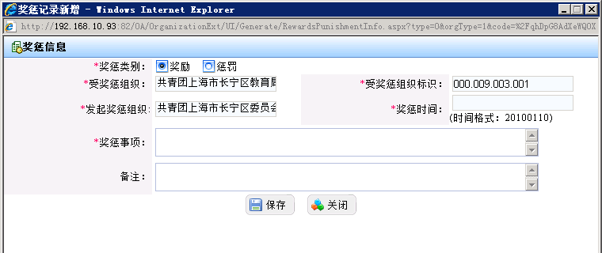
新增一条奖励或者惩罚记录

注意：只能为下级团组织添加组织奖惩信息。其中打“*”的为必填项。

2.5查看组织奖惩
在首页上点击选项卡，查看奖励信息。
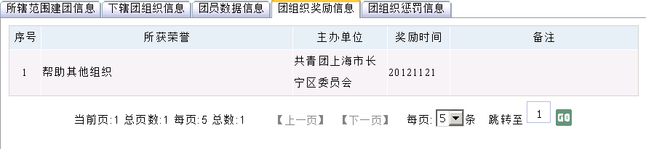
优秀团组织

2.6修改团干部信息
点击首页上的按钮，显示团干部的列表信息，其中包括新增团干部，查询，导出数据、刷新等功能。
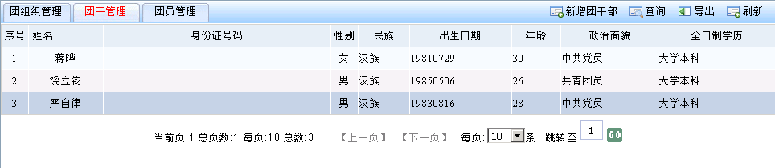

在团干列表中，点击姓名，对团干部信息进行修改
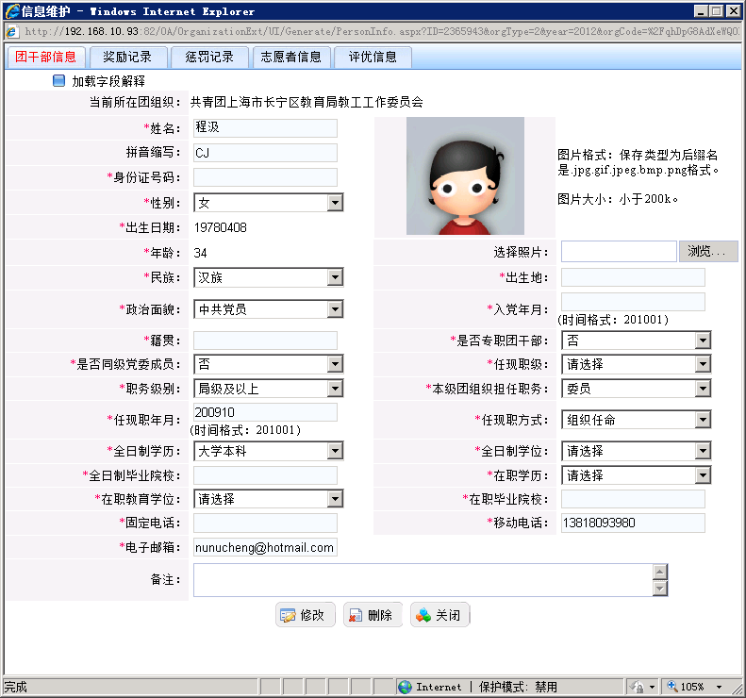

注意：团干部信息还可包括【奖励记录】，【惩罚记录】，【志愿者信息】，【评优信息】等信息。

2.7新增团干部信息
在团干部列表中，点击按钮，新增团干部。
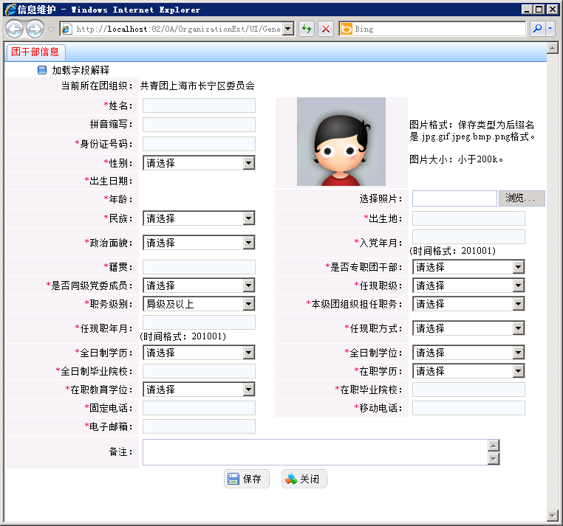
填写完信息，点击按钮，保存团干部信息。

2.8查询团干部信息
在团干部列表中，点击按钮，查询团干部信息。
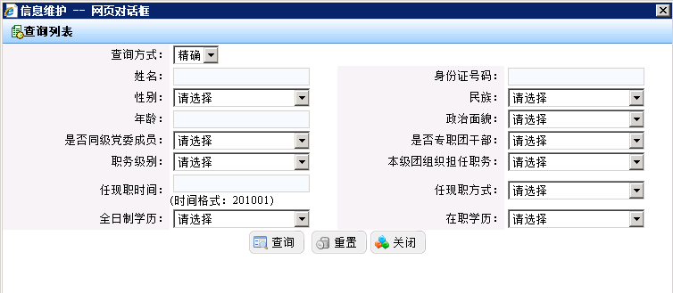

2.9导出团干部信息
在团干列表中，点击按钮，导出团干部信息到excel文档。
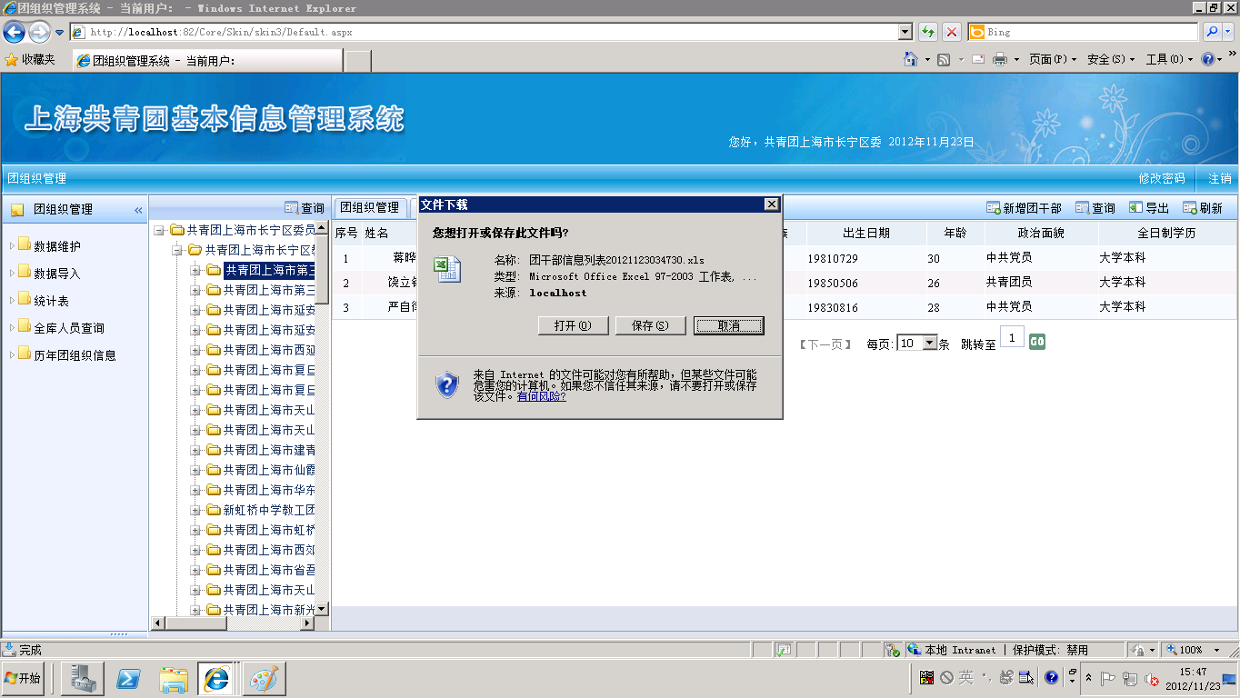

2.10修改团员信息
点击首页上的按钮，对团员信息进行修改。
注意：只有团支部才有团员管理功能。
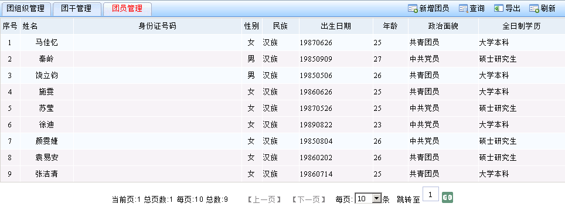
在团员列表中，点击姓名，对团员信息进行修改。

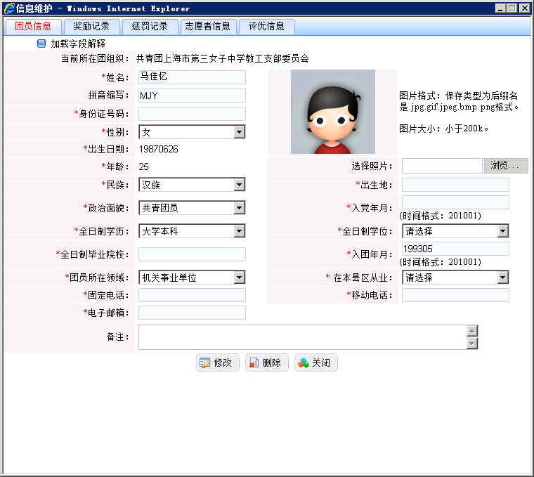

注意：团员信息还包括【奖励记录】,【惩罚记录】,【志愿者信息】,【评优信息】等信息。如下图所示：

2.11新增团员信息
在团员列表中，点击上图右上角的按钮，新增团员信息。
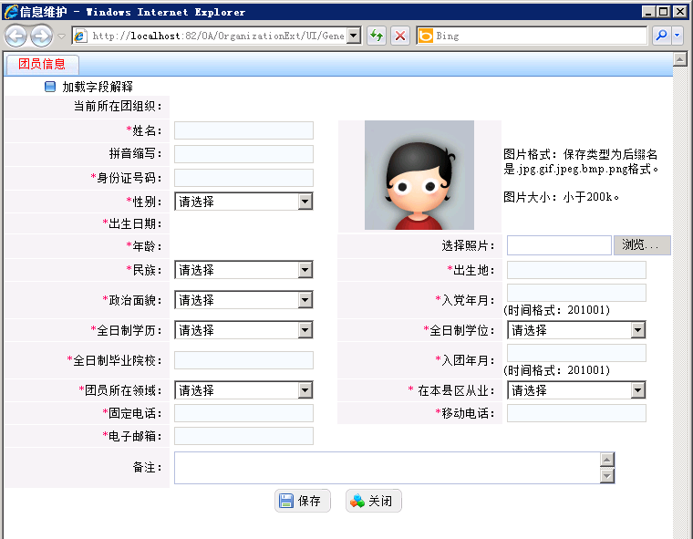 图1-3-1-1
填写完信息，点击按钮，保存团员信息。

2.12查询团员信息
在团员列表中，点击按钮，查询团员信息。
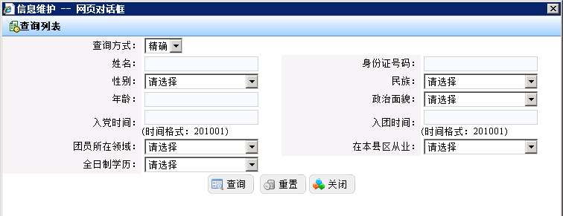
填写查询条件，点击按钮，查询团员的信息。

2.13导出团员信息
在团员列表中，点击按钮，导出团员信息到excel文档。
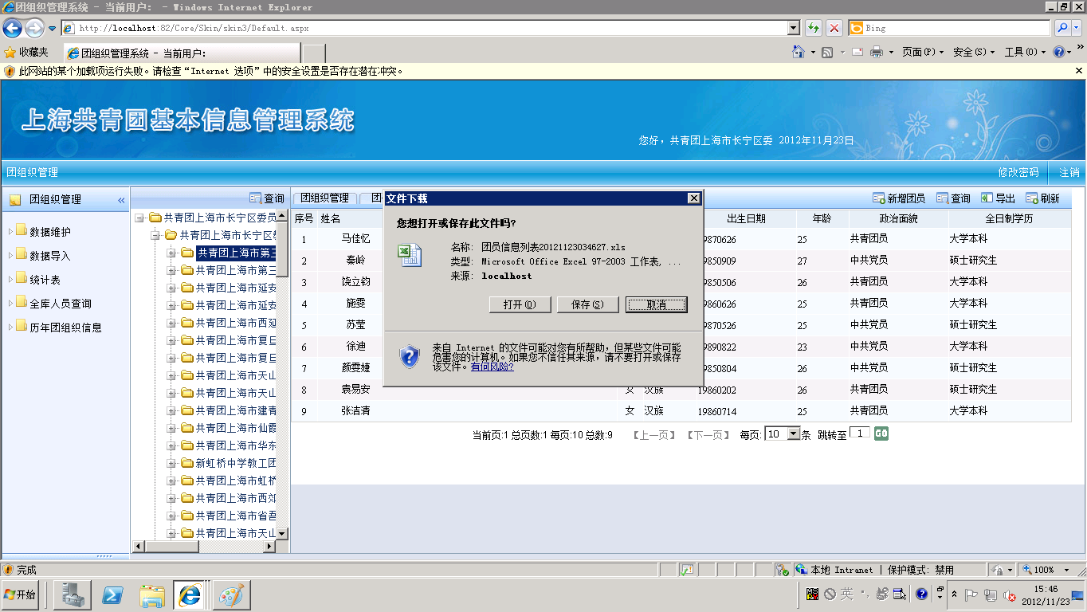

3、数据导入
点击页面左侧导航栏中的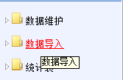，可通过excel将数据信息进行导入。
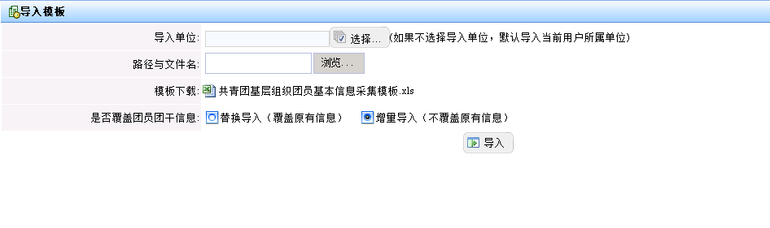

4、全库人员查询
全库人员查询，可以通过精确或模糊查询功能查找本级及下级的团员团干部，并可导出excel信息。
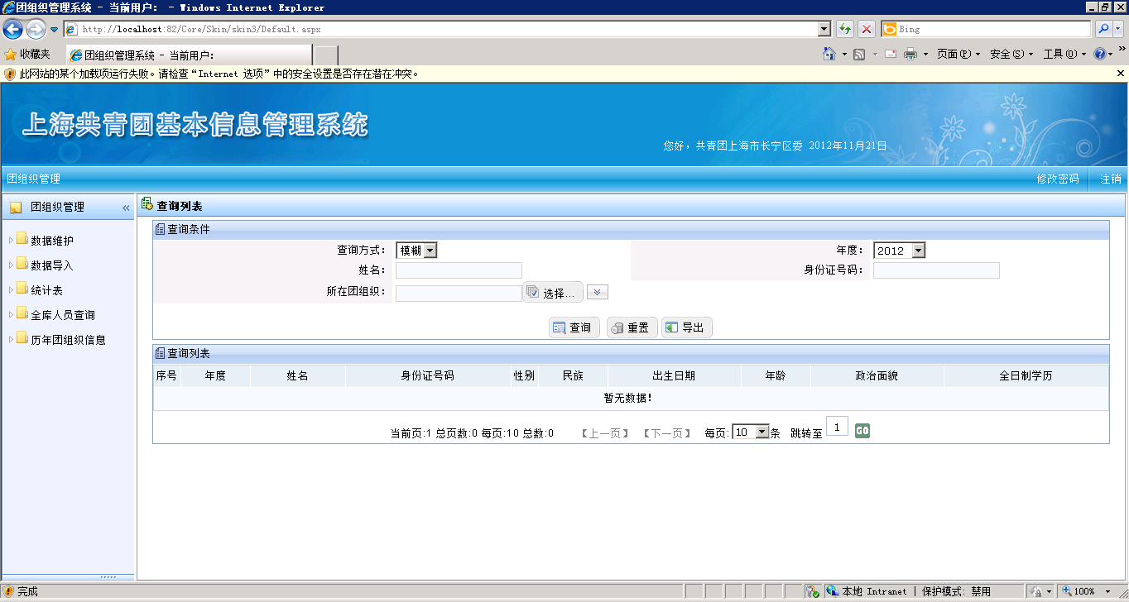

5、历年团组织信息查询
历年团组织信息查询，在此查询历年的团组织以及团干部、团员等的信息。
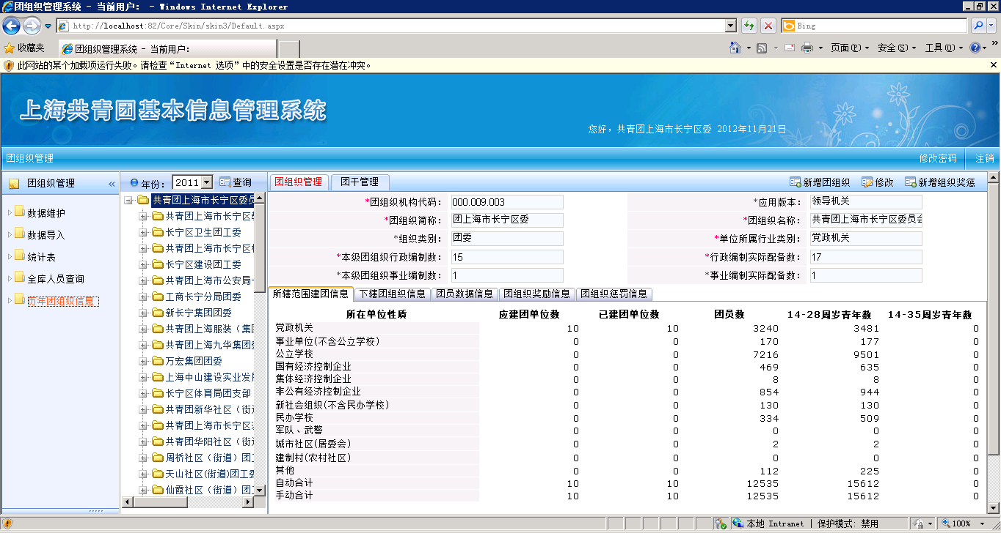

注意：历年查询可以根据组织机构的年份来查询当年的团组织数据。

附：市属团组织代码
团组织简称 | 团组织机构代码
城区、郊区系统
团上海市浦东新区委 | 000.009.001
团上海市徐汇区委 | 000.009.002
团上海市长宁区委 | 000.009.003
团上海市普陀区委 | 000.009.004
团上海市闸北区委 | 000.009.005
团上海市虹口区委 | 000.009.006
团上海市杨浦区委 | 000.009.007
团上海市黄浦区委 | 000.009.008
团上海市静安区委 | 000.009.010
团上海市闵行区委 | 000.009.012
团上海市宝山区委 | 000.009.011
团上海市嘉定区委 | 000.009.013
团上海市金山区委 | 000.009.014
团上海市松江区委 | 000.009.015
团上海市青浦区委 | 000.009.016
团上海市奉贤区委 | 000.009.017
团崇明县委 | 000.009.018
党的关系归属市委的中央企业
中国商用飞机有限责任公司团委 | 000.009.021
宝钢集团有限公司团委 | 000.009.022
中国海运（集团）总公司团委 | 000.009.023
中国东方航空集团公司团委 | 000.009.024
宣传系统
上海市文化广播影视管理局团委 | 000.009.030.001
上海市新闻出版局团委 | 000.009.030.002
上海社会科学院团委 | 000.009.030.003
解放日报报业集团团委 | 000.009.030.004
文汇新民联合报业集团团委 | 000.009.030.005
上海文化广播影视集团团委 | 000.009.030.006
上海世纪出版集团团委 | 000.009.030.007
中国福利会团委 | 000.009.030.009
上海图书馆、上海科学技术情报研究所团委 | 000.009.030.010
上海博物馆团委 | 000.009.030.011
上海大剧院艺术中心团委 | 000.009.030.012
上海戏曲艺术中心团委筹备组 | 000.009.030.013
上海新华发行集团有限公司团委 | 000.009.030.014
上海印刷（集团）有限公司团委 | 000.009.030.015
东方出版中心团总支 | 000.009.030.016
上海精文投资有限公司团总支筹备组 | 000.009.030.017
科学技术系统
上海市科学技术团工委 | 000.009.040
教育卫生系统
上海市教育卫生团工委 | 000.009.050.053
上海市卫生和计划生育委员会团委筹备组 | 000.009.050.001
上海市食品药品监督管理局团委 | 000.009.050.002
复旦大学团委 | 000.009.050.003
上海交通大学团委 | 000.009.050.004
同济大学团委 | 000.009.050.005
华东师范大学团委 | 000.009.050.006
华东理工大学团委 | 000.009.050.007
上海外国语大学团委 | 000.009.050.008
东华大学团委 | 000.009.050.009
上海财经大学团委 | 000.009.050.010
上海理工大学团委 | 000.009.050.011
上海医疗器械高等专科学校团委 | 000.009.050.012
上海出版印刷高等专科学校团委 | 000.009.050.013
上海海事大学团委 | 000.009.050.014
上海音乐学院团委 | 000.009.050.015
上海戏剧学院团委 | 000.009.050.016
上海体育学院团委 | 000.009.050.017
华东政法大学团委 | 000.009.050.018
上海海洋大学团委 | 000.009.050.019
上海电力学院团委 | 000.009.050.020
上海大学团委 | 000.009.050.021
上海中医药大学团委 | 000.009.050.022
上海师范大学团委 | 000.009.050.023
上海旅游高等专科学校团委 | 000.009.050.024
上海对外经贸大学团委 | 000.009.050.025
上海应用技术学院团委 | 000.009.050.026
上海远程教育集团、上海电视大学团委 | 000.009.050.027
上海第二工业大学团委 | 000.009.050.028
上海立信会计学院团委 | 000.009.050.029
上海金融学院团委 | 000.009.050.030
上海工程技术大学团委 | 000.009.050.031
上海医药高等专科学校团委 | 000.009.050.032
上海海关学院团委 | 000.009.050.033
上海杉达学院团委 | 000.009.050.034
上海东海职业技术学院团委 | 000.009.050.035
上海新侨职业技术学院团委 | 000.009.050.036
上海济光职业技术学院团委 | 000.009.050.037
上海建桥学院团委 | 000.009.050.038
上海工商外国语职业学院团委 | 000.009.050.039
上海兴韦信息技术职业学院团委 | 000.009.050.040
上海中侨职业技术学院团委 | 000.009.050.041
上海邦德职业技术学院团委 | 000.009.050.042
上海民远职业技术学院团委 | 000.009.050.043
上海欧华职业技术学院团委 | 000.009.050.044
上海思博职业技术学院团委 | 000.009.050.054
上海立达职业技术学院团委 | 000.009.050.046
上海电影艺术职业学院团委 | 000.009.050.047
上海震旦职业学院团委 | 000.009.050.049
上海师范大学天华学院团委 | 000.009.050.050
上海视觉艺术学院团委 | 000.009.050.051
上海外国语大学贤达经济人文学院团委 | 000.009.050.056
上海申康医院发展中心团委 | 000.009.050.052
上海商学院团委 | 000.009.050.060
上海城市管理职业技术学院团委 | 000.009.050.061
城乡建设和交通系统
上海市城乡建设和交通团工委 | 000.009.060
上海市水务局（上海市海洋局）团委 | 000.009.060.101
上海市绿化和市容管理局（上海市林业局、上海市城市管理行政执法局）团委 | 000.009.060.102
上海市住房保障和房屋管理局团委 | 000.009.060.135
上海市交通运输和港口管理局团委 | 000.009.060.103
上海海事局团委 | 000.009.060.114
上海市邮政公司团委 | 000.009.060.119
鲁中矿业有限公司团委 | 000.009.060.120
中远集装箱运输有限公司团委 | 000.009.060.121
中波轮船股份公司团委 | 000.009.060.122
中交第三航务工程局有限公司团委 | 000.009.060.123
中交上海航道局有限公司团委 | 000.009.060.124
上海长江轮船公司团委 | 000.009.060.125
上海中远物流有限公司团委 | 000.009.060.127
中国冶金科工集团公司上海企业团工委 | 000.009.060.128
中国建筑第八工程局团委 | 000.009.060.129
金融系统
上海浦东发展银行团委 | 000.009.070.001
上海银行团委 | 000.009.070.002
上海农商银行团委 | 000.009.070.003
国泰君安证券有限公司团委 | 000.009.070.004
海通证券股份有限公司团委 | 000.009.070.005
申银万国证券股份有限公司团委 | 000.009.070.006
东方证券股份有限公司团委 | 000.009.070.007
华安基金管理有限公司团支部 | 000.009.070.008
富国基金管理有限公司团支部 | 000.009.070.027
申万菱信基金管理有限公司团支部 | 000.009.070.010
中国太平洋保险（集团）股份有限公司团委 | 000.009.070.011
上海安信农业保险股份有限公司团总支 | 000.009.070.012
长江养老保险股份有限公司团委 | 000.009.070.013
大众保险股份有限公司团委 | 000.009.070.014
上海国际集团有限公司团委 | 000.009.070.015
上海爱建股份有限公司团委 | 000.009.070.016
中海信托股份有限公司团总支 | 000.009.070.017
中国民生银行上海分行团委 | 000.009.070.028
兴业银行上海分行团委 | 000.009.070.019
中华联合财产保险公司上海分公司团委 | 000.009.070.020
平安银行上海分行团委 | 000.009.070.030
永诚财产保险股份有限公司团委 | 000.009.070.031
中国平安财产保险股份有限公司上海分公司团委 | 000.009.070.032
中国平安人寿保险股份有限公司上海分公司团委 | 000.009.070.024
华泰财产保险有限公司上海分公司团总支 | 000.009.070.025
中信兴业投资集团有限公司团委 | 000.009.070.026
快钱支付清算信息有限公司团委 | 000.009.070.033
经济和信息化系统
上海市经济和信息化团工委 | 000.009.080
上海化学工业区发展有限公司团委 | 000.009.080.101
上海市工业合作联社团工委 | 000.009.080.107
上海电器科学研究所（集团）有限公司团委 | 000.009.080.109
上海市质量管理科学研究院团委 | 000.009.080.110
上海航天局团委 | 000.009.080.201
上海市烟草专卖局、上海烟草集团有限责任公司团委 | 000.009.080.202
上海船舶工业公司团委 | 000.009.080.203
华东电网有限公司直属团委 | 000.009.080.204
上海市电力公司团委 | 000.009.080.205
上海电力股份有限公司、中国电力投资集团公司华东分公司团委 | 000.009.080.206
中国华能集团公司华东分公司团委 | 000.009.080.261
上海电力建设有限责任公司团委 | 000.009.080.209
中国石化上海石油化工股份有限公司团委 | 000.009.080.210
上海高桥石油化工公司团委 | 000.009.080.211
中国石化集团上海工程有限公司团委 | 000.009.080.212
上海石油（集团）有限公司团委 | 000.009.080.213
中国石油天然气股份有限公司西气东输管道分公司团委 | 000.009.080.214
中国电信股份有限公司上海分公司团委 | 000.009.080.218
中国电信集团号百信息服务有限公司团委 | 000.009.080.219
中国移动通信集团上海有限公司团委 | 000.009.080.220
中国联合网络通信有限公司上海市分公司团委 | 000.009.080.264
农业部东海区渔政渔港监督管理局团总支 | 000.009.080.228
中国海诚工程科技股份有限公司团委 | 000.009.080.230
中国华源集团有限公司团委 | 000.009.080.237
中铝上海铜业有限公司团委 | 000.009.080.244
上海至诚保险经纪有限公司团总支 | 000.009.080.263
中国医药工业研究总院团委 | 000.009.080.272
合作交流系统
上海市合作交流团工委 | 000.009.090
社会系统
国药控股有限公司团委 | 000.009.100.009
大众交通（集团）股份有限公司团委 | 000.009.100.002
上海建桥（集团）有限公司团委 | 000.009.100.003
三林万业（上海）企业集团有限公司团委 | 000.009.100.004
上海岩土工程勘察设计院有限公司团委 | 000.009.100.005
上海三毛企业（集团）股份有限公司团委 | 000.009.100.006
上海永达控股（集团）有限公司团委 | 000.009.100.007
红星美凯龙家居集团股份有限公司团委 | 000.009.100.008
上海三盛宏业投资（集团）有限责任公司团委筹备组 | 000.009.100.010
上海市注册会计师行业、资产评估行业团工委 | 000.009.100.011
复星集团联合团委 | 000.009.100.012
市级机关系统
上海市市级机关团工委 | 000.009.110
中共上海市委党校团委 | 000.009.110.059
上海市发展和改革委员会团工委 | 000.009.110.060
上海市商务委员会团委 | 000.009.110.061
上海市公安局团委 | 000.009.110.062
上海市民政局团委 | 000.009.110.063
上海市司法局团工委 | 000.009.110.064
上海市人力资源和社会保障局团委 | 000.009.110.065
上海市规划和国土资源管理局 | 000.009.110.066
上海市国家税务局上海市地方税务局团委 | 000.009.110.067
上海市工商行政管理局团委 | 000.009.110.068
上海市质量技术监督局团委 | 000.009.110.069
上海市体育局团委 | 000.009.110.070
国资委系统
上海汽车集团股份有限公司团委 | 000.009.120.001
上海电气（集团）总公司团委 | 000.009.120.002
上海华谊（集团）公司团委 | 000.009.120.003
上海纺织控股（集团）公司团委 | 000.009.120.004
上海国际港务（集团）股份有限公司团委 | 000.009.120.006
上海地产（集团）有限公司团委 | 000.009.120.007
上海建工集团股份有限公司团委 | 000.009.120.008
上海城建（集团）公司团委 | 000.009.120.009
上海交运集团股份有限公司团委 | 000.009.120.010
锦江国际（集团）有限公司团委 | 000.009.120.011
光明食品（集团）有限公司团委 | 000.009.120.012
百联集团有限公司团委 | 000.009.120.013
上海良友（集团）有限公司团委 | 000.009.120.014
东方国际（集团）有限公司团委 | 000.009.120.015
上海兰生（集团）有限公司团委 | 000.009.120.016
上海市衡山（集团）公司团委 | 000.009.120.017
上海水产（集团）总公司团委 | 000.009.120.018
上海市城市建设投资开发总公司团委 | 000.009.120.019
上海上实（集团）有限公司团委 | 000.009.120.020
上海久事公司团委 | 000.009.120.021
申能（集团）有限公司团委 | 000.009.120.022
上海国盛（集团）有限公司团委 | 000.009.120.023
上海仪电控股（集团）公司团委 | 000.009.120.024
上海东浩国际服务贸易（集团）有限公司团委 | 000.009.120.025
上海华虹（集团）有限公司团委 | 000.009.120.026
长江经济联合发展（集团）股份有限公司团委 | 000.009.120.027
上海锦江航运（集团)有限公司团委 | 000.009.120.028
上海市供销合作总社团委 | 000.009.120.029
上海机场（集团）有限公司团委 | 000.009.120.030
上海市漕河泾新兴技术开发区发展总公司团委 | 000.009.120.032
上海现代建筑设计（集团）有限公司团委 | 000.009.120.033
上海市建筑科学研究院（集团）有限公司团委 | 000.009.120.034
上海勘测设计研究院团委 | 000.009.120.036
上海联合产权交易所团委 | 000.009.120.037
中共上海市国资委党校、上海市经济管理干部学院团委 | 000.009.120.038
上海工业投资（集团）有限公司团委 | 000.009.120.041
上海市商业投资（集团）有限公司团委 | 000.009.120.042
上海医药（集团）有限公司团委 | 000.009.120.039
绿地控股集团有限公司团委 | 000.009.120.040
上海世博发展（集团）有限公司团委 | 000.009.120.046
上海申通地铁集团有限公司团委 | 000.009.120.050
市委农办系统
中共上海市委农村工作办公室团工委 | 000.009.130
上海市农业科学院团委 | 000.009.130.002
中国农业科学院上海兽医研究所团委 | 000.009.130.003
中国水产科学研究院东海水产研究所团总支 | 000.009.130.004
中国水产科学研究院渔业机械仪器研究所团总支 | 000.009.130.005
驻沪团工委系统
外省市驻上海团工委 | 000.009.150
安徽驻上海团工委 | 000.009.150.001
江西驻上海团工委 | 000.009.150.002
河南驻上海团工委 | 000.009.150.003
湖北驻上海团工委 | 000.009.150.004
重庆驻上海团工委 | 000.009.150.005
四川驻上海团工委 | 000.009.150.006
贵州驻上海团工委 | 000.009.150.007
陕西驻上海团工委 | 000.009.150.008
新疆驻上海团工委 | 000.009.150.009
甘肃驻上海团工委 | 000.009.150.010
山东驻上海团工委 | 000.009.150.011

